Damian KARBOWIAK , Grzegorz POWAŁA
Opiekun naukowy: Jacek STÓJ

Zastosowanie protokołu ELAN w sieci pomiarowej
Streszczenie: W pracy opisano strukturę oraz implementację systemu umożliwiającego gromadzenie danych pomiarowych pochodzących z analizatorów gazów firmy SIEMENS. Szczegółowo przedstawiono wykorzystanie w tym celu sieci ELAN oraz odniesiono się do konieczności zachowania determinizmu dla realizacji podobnych pomiarów. Przedstawiono również krótko możliwości wykorzystania sieci ELAN do tworzenia systemów pomiarowych czasu rzeczywistego.

Słowa kluczowe: ELAN, SIEMENS, pomiar, analizator gazów

Application of ELAN protocol in measurement network
Summary: This article describes structure and implementation of system able to collect data from SIEMENS'es gas analyzers. It shows in detail usage of ELAN network in this kind of measurements and refers to deterministic requirements in such systems. It also presents briefly capabilities of utilization ELAN network in real time measurement systems implementation.

Keywords: ELAN, SIEMENS, measurement, gas analyzer
1. Wstęp
W dużej grupie zakładów przemysłowych wykorzystywane są piece paliwowe. O zjawiskach w nich zachodzących oraz wydajności pracy można wnioskować na podstawie wydobywających sie z nich spalin. Do badania składu spalin i pozyskiwania w ten sposób informacji o piecu wykorzystywane as analizatory gazów.
Prezentowany system powstał w wyniku współpracy Koła Naukowego Przemysłowych Zastosowań Informatyki „Industrum” działającego przy Instytucie Informatyki Wydziału Automatyki, Elektroniki i Informatyki oraz Zakładu Kotłów i Wytwornic Pary przy Instytucie Maszyn i Urządzeń Energetycznych Wydziału Inżynierii Środowiska i Energetyki Politechniki Śląskiej jako odpowiedź na realną potrzebę usprawnienia, poprawy precyzji oraz niezawodności i powtarzalności metody wykonywania pomiarów składu spalin zarówno w warunkach laboratoryjnych jak i przemysłowych oraz archiwizację ich wyników i prezentację w dogodnej formie. Dane pomiarowe pochodzą z analizatorów gazów firmy SIEMENS i opisują skład mieszanki, która jest podawana na wejście analizatora. Do tej pory wyniki pomiarów były odczytywane z wyświetlaczy analizatorów i ręcznie zapisywane na wydrukowanych kartach, a po zakończeniu badania wprowadzane do odpowiedniego arkusza pomiarowego. Każde badanie trwa kilka godzin i jest w nim wykorzystywanych wiele analizatorów. Częstotliwość zapisu wyników pomiaru podczas badania, kiedy jest on realizowany na papierze jest bardzo niska. W praktyce pomiary były zapisywane z kilkuminutowym interwałem, co całkowicie wyklucza obserwację procesów szybkozmiennych. W związku z tym głównym celem projektu było zautomatyzowanie odczytu danych pomiarowych i wygenerowanie na ich podstawie plików raportu. Obecnie na rynku nie jest dostępne żadne rozwiązanie umożliwiające prostą komunikację z analizatorami i archiwizacje pochodzących z nich pomiarów.
2. Wykorzystanie sieci ELAN
Jedyną możliwością skomunikowania komputera PC, który postanowiono wykorzystać do gromadzenia danych i generowania na ich podstawie raportów,
z analizatorami gazów firmy SIEMENS jest wykorzystanie jednego z dwóch dostępnych w nich interfejsów sieciowych [8]. Zalecane jest stosowanie sieci PROFIBUS, jednak takie rozwiązanie odznacza się wysokim kosztem z uwagi na konieczność użycia pośredniczącego sterownika, konwertera sieci PROFIBUS lub serwera OPC, które umożliwiają odbiór danych pochodzących z tej sieci [7]. Drugą możliwością jest wykorzystanie interfejsu sieci ELAN (ang. Economical Local Area Network) [6]. ELAN został wprowadzony jako ekonomiczny interfejs szeregowy do transmisji wartości mierzonych pomiędzy analizatorami oraz prostej komunikacji z komputerami PC dla celów testowych, diagnostycznych i serwisowych. Mimo, że firma SIEMENS nie wspiera i nie rozwija już tej sieci, to wciąż jest ona stosowana w analizatorach gazów m.in.: ULTRAMAT 6 [5], OXYMAT 6, OXYMAT 61, CALOMAT 6, ULTRAMAT 23 [4]. Obszerna dokumentacja oraz jasne warunki licencyjne, zgodnie z którymi protokół ELAN może być implementowany również dla celów komercyjnych sprawiły, że zdecydowano się na zastosowanie go w realizowanym projekcie.
2.1. Własności sieci ELAN
W sieci ELAN może pracować co najwyżej 12 analizatorów oraz jeden komputer PC. Komunikacja została oparta na następujących założeniach:
- wszystkie podpięte analizatory mają te same prawa,
- jako metodę dostępu do łącza wykorzystywany jest protokół CSMA/CD (ang. Carrier Sense Multiple Access / with Collision Detection) [3],
- istnieją 2 tryby komunikacji w sieci: rozgloszeniowy oraz zadanie - odpowiedź,
- w trybie zadanie - odpowiedź sterowanie przepływem danych w sieci jest realizowane za pomocą przesyłanych w ramce komend,
- w trybie rozgloszeniowym analizatory cyklicznie wysyłają ramkę z komendą {'k',2} do pozostałych abonentów sieci, ramka ta zawiera wszystkie wartości mierzone przez dany analizator
- każda ramka musi być potwierdzona, a nowa ramka z komendą może zostać wysłana dopiero gdy poprzednia komenda zostanie potwierdzona (z wyjątkiem trybu rozgłoszeniowego),
- jako warstwa fizyczna wykorzystywany jest interfejs RS485 [2] o parametrach transmisji podanych w Tabeli 1.
Tabela 1. Parametry interfejsu RS485 w sieci ELAN
Szybkość transmisji | 9600
Bity danych | 8
Bit startu | 1
Bit stopu | 1
Kontrola parzystości | nie
Echo | nie

Format ramki protokołu ELAN przedstawia Rysunek 1. Wszystkie komendy dostępne w protokole składają się z dwóch znaków i posiadają następujące własności:
- pierwszy znak pochodzi z tabeli ASCII,
- drugi znak jest liczbą z zakresu 1 do 255 (01H do FFH),
- komendy ustawiania/zapisu wartości rejestrów zaczynają się dużą literą
('A' do 'Z'),
- komendy odczytu rozpoczynają się małą literą ('a' do 'z').
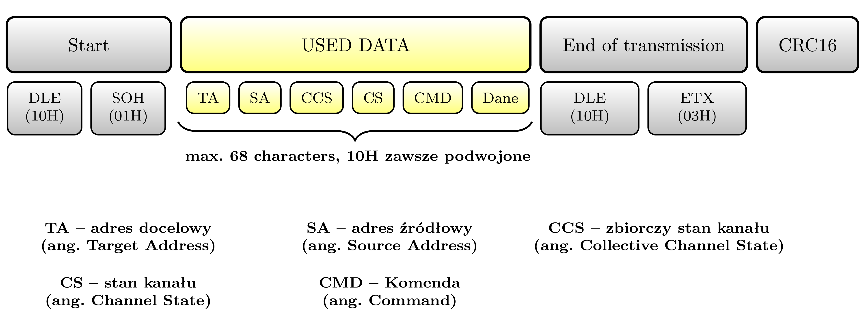
Rysunek 1. Ramka w protokole ELAN

Wykonana komenda odpowiada tą samą komenda. Jeżeli komenda nie jest akceptowana przez urządzenie to w odpowiedzi jest ustawiany piąty bit w polu CCS, a w polu danych umieszczana jest szczegółowa informacja o powodzie odrzucenia komendy.
W aktualnej wersji programu wykorzystana jest wyłącznie komenda {'k',2} w trybie rozgłoszeniowym. W trybie tym każdy analizator automatycznie i cyklicznie, co 500 ms, transmituje wszystkie aktualne wartości zmierzone do pozostałych urządzeń.
Długość ramki jest uzależniona od ilości składników, które identyfikuje dany analizator oraz jednostek, w których są prezentowane poszczególne wartości mierzone. Analizatory są zdolne do pomiaru maksymalnie 6 składowych gazu,
a najdłuższa ramka może mieć 74B. W związku z tym łatwo policzyć,
że w przypadku istnienia 12 analizatorów w sieci minimalny, całkowity czas zrealizowania transmisji przez wszystkie urządzenia w sieci, przy założeniu, że nie występuje występuje konieczność retransmisji w związku z zaistnieniem konfliktu, wynosi 0,925 s. Ponieważ cykl emisji danych z analizatorów wynosi 500 ms podczas transmisji na pewno wystąpią konflikty, w związku z czym należy przyjąć, że dane pomiarowe z analizatorów napływają w losowej kolejności. Wynika z tego, że pomiary z jednego urządzenia mogą zostać zaktualizowane dwukrotnie podczas gdy inne zdoła zrealizować bezbłędną transmisje tylko raz.
2.2. Obserwacje i problemy w sieci ELAN
W czasie realizacji projektu twórcom udało się zaobserwować kilka wartych uwagi zjawisk. Przede wszystkim protokół ELAN wydaje sie być mało wydajny. Z krótkiej obserwacji popełnionej podczas testowania oprogramowania wynika, ze w sieci występuje bardzo wiele kolizji, a protokół jest zaprojektowany w taki sposób,
że o wystąpieniu kolizji analizator powinien poinformować pozostałych użytkowników sieci. Wywołuje to wiele niepotrzebnego ruchu w sieci. Okazuje się również, że analizatory firmy SIEMENS zgłaszają swoja gotowość do wykonywania pomiarów za pośrednictwem sieci dużo później niż wyświetlają stosowna informacje na ekranie. Ponieważ sieć ELAN jest stworzona do dostarczania informacji diagnostycznych, można sie spodziewać, że dane wysyłane z użyciem protokołu Profibus byłyby zgodne z informacja wyświetlana na wyświetlaczu,
a wiec zaobserwowany problem nie zostałby wykryty. Rozbieżność czasowa jest duża i może wynosić nawet 15 - 30 min.
3. Implementacja
Stworzony system ma strukturę wielowarstwową (Rysunek 3). Najniższą warstwę stanowią urządzenia (analizatory gazów) komunikujące się za pośrednictwem sieci ELAN wykorzystującej interfejs RS485. Każde z urządzeń musi zostać manualnie skonfigurowane przy użyciu panelu na jego obudowie tak, aby był mu przypisany adres z przedziału od 1 do 12. Adresy w sieci nie mogą się powtarzać. W domyślnej konfiguracji, o czym już wspomniano, analizator wysyła informację o mierzonych wartościach cyklicznie co 500 ms. Dzięki zastosowaniu konwertera możliwe jest odebranie informacji pochodzących z sieci przez port USB komputera PC,
na którym została zainstalowana aplikacja. Topologię połączenia analizatorów, konwertera i komputera PC przedstawia Rysunek 2. Kolejna warstwę stanowi natywna biblioteka RXTX umożliwiająca odebranie danych pochodzących z portów szeregowych i równoległych komputera. Przeznaczeniem biblioteki jest współpraca z JDK (ang. Java Development Toolkit), co jest istotne, ponieważ cała aplikacja została stworzona w języku Java. Odebrane bajty danych trafiają do modułu ELAN Network gdzie następuje detekcja, weryfikacja i parsowanie ramek. Dane z każdej nowej, poprawnej ramki są wysyłane do GUI, w celu odświeżenia informacji
o aktualnych wynikach pomiaru, oraz do bufora przypisanego do analizatora, który jest źródłem tych informacji. Bufory, zgodnie z opisanym dalej algorytmem,
są wykorzystywane do stworzenia migawki i zapisania jej w bazie danych.
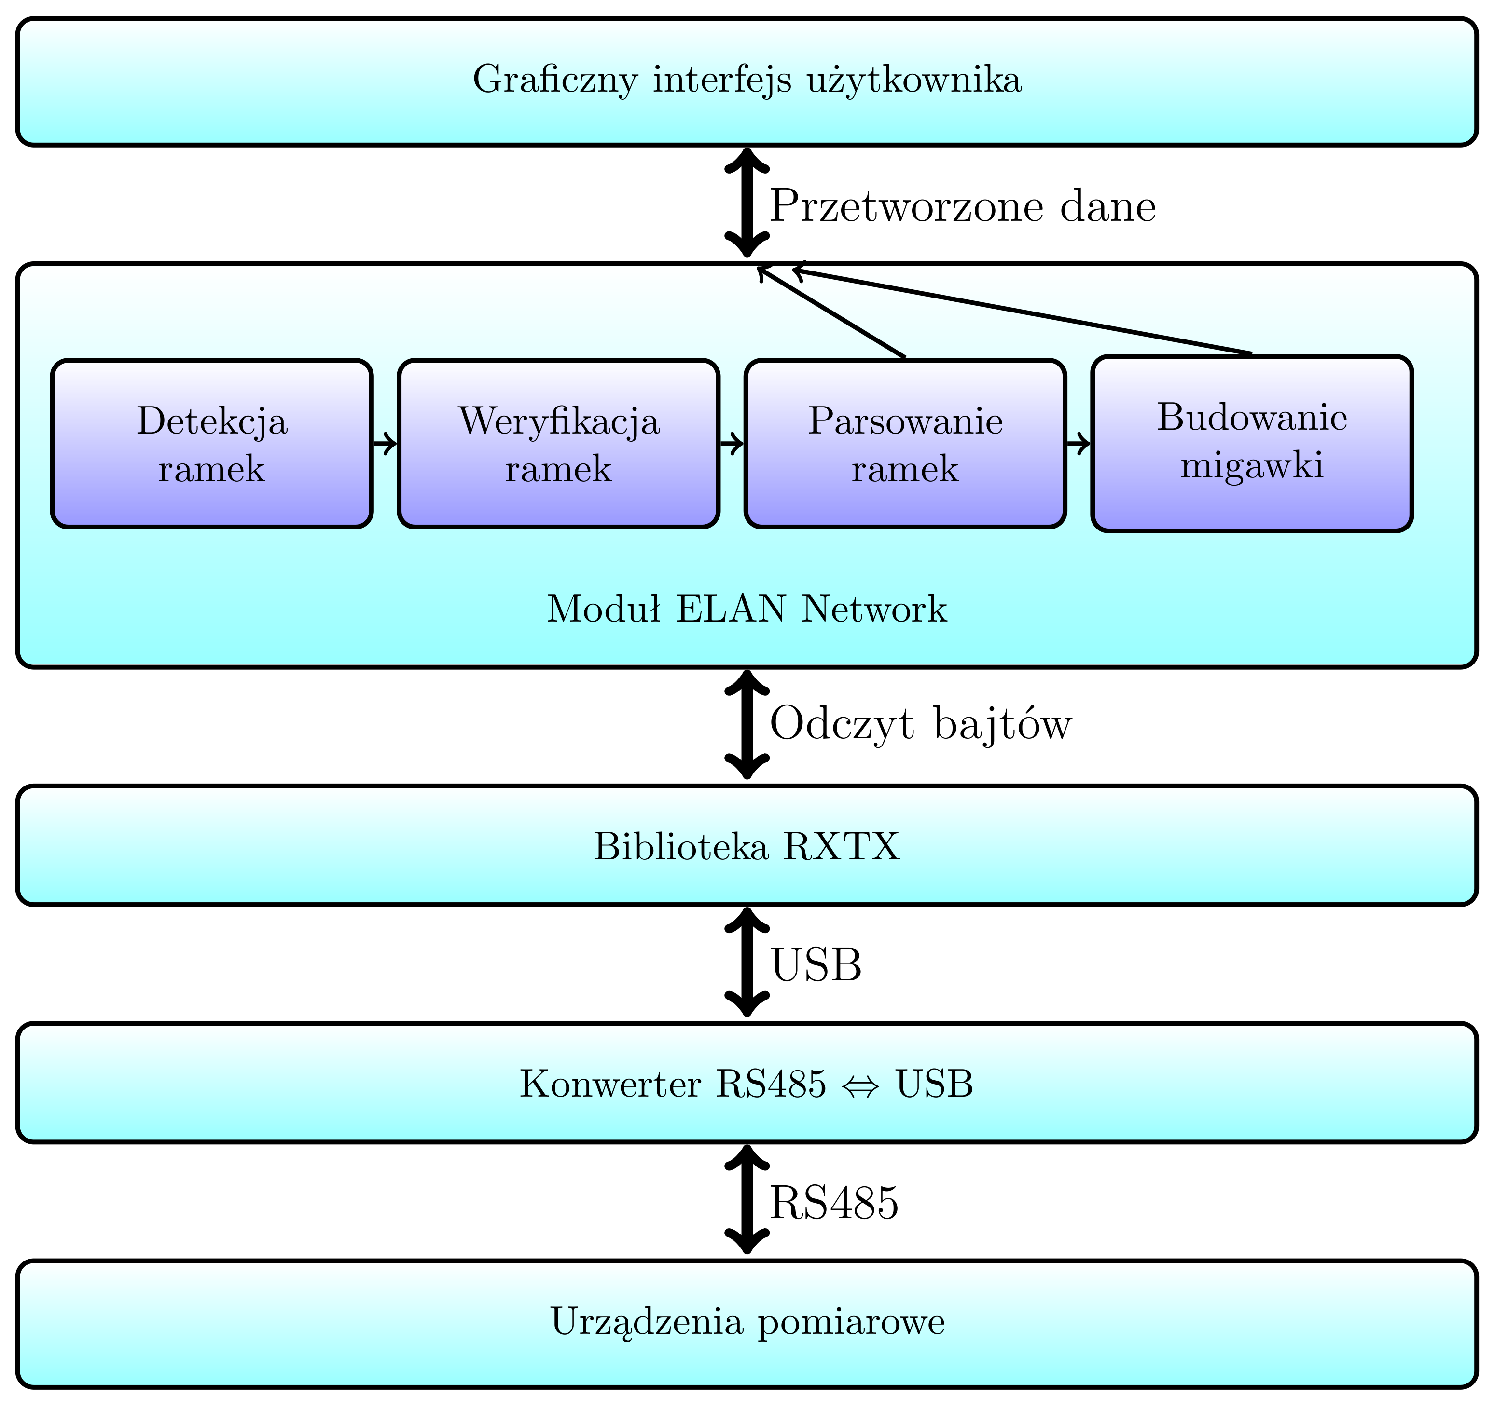
Rysunek 2. Struktura aplikacji
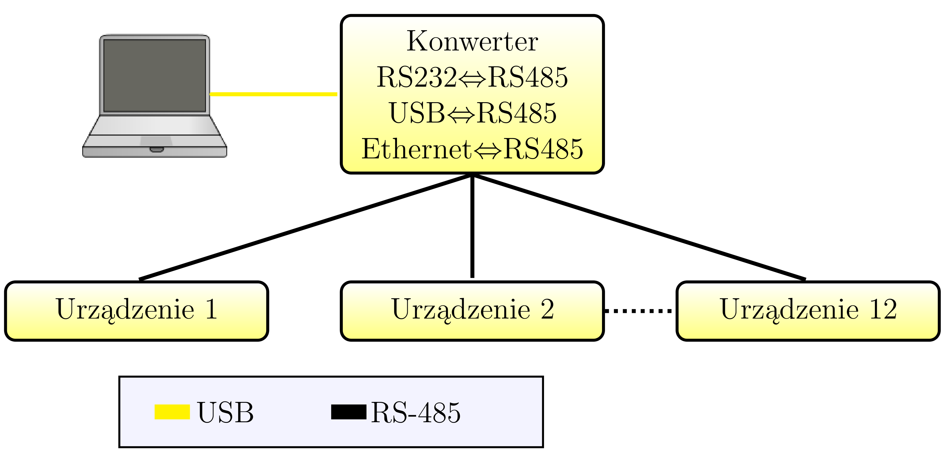
Rysunek 3. Topologia sieci
3.1. Wykrywanie analizatorów w sieci
Po połączeniu z wybranym portem szeregowym następuje faza skanowania sieci
w poszukiwaniu podłączonych urządzeń nadających ramki rozgłoszeniowe.
Po odebraniu ramki sprawdzane jest czy urządzenie z którego ona pochodzi zostało już wykryte i dodane do listy. Jeśli nie to zostaje utworzony obiekt przechowujący adres urządzenia i mierzone przez niego wartości wraz z jednostką. Przeszukiwanie trwa 100 s, co jest czasem zdecydowanie wystarczającym do odebrania informacji ze wszystkich urządzeń podpiętych do sieci.
3.2. Migawka
W związku z losową kolejnością napływania informacji z poszczególnych analizatorów należało znaleźć metodę systematyzacji nadchodzących danych w taki sposób aby można było powiedzieć, że pochodzą one z tej samej chwili czasu. Opracowano algorytm oparty na zestawie buforów i mechanizmie migawki. Każde
z urządzeń pomiarowych jest właścicielem odpowiadającego mu bufora
w programie, w którym może być przechowywany tylko jeden pomiar.
Kiedy analizator przesyła dane są one zapisywane w należącym do niego buforze. W przypadku gdy bufor jest już pełny dane są aktualizowane. Podczas działania aplikacji specjalny zegar odlicza czas między kolejnymi zapisami kompletu danych z bufora do bazy danych, czynność ta jest nazywana wykonaniem migawki. Interwał między kolejnymi migawkami jest konfigurowalny w programie. Podczas testowania aplikacji w sieci istniały 4 analizatory. Taka sieć pozwalała na uzyskanie migawki danych z interwałem o wartości nawet 1 s, co jest znakomitą poprawą
w stosunku do ręcznego zapisu pomiarów.
3.3. Funkcjonalność aplikacji
Aplikacja umożliwia przede wszystkim monitorowanie stanu sieci i urządzeń
w czasie rzeczywistym, to znaczy w momencie odczytu informacji z sieci są one wizualizowane w GUI. Proces wizualizacji nie jest deterministyczny, ale dane są aktualizowane jak najszybciej jest to możliwe. GUI jest zbudowane z kilku poziomów. Pierwszym z nich jest widok szczegółowy całej sieci jak na Rysunku 4. Zawiera on zbiorcze informacje o wszystkich urządzeniach w sieci w postaci tabelki. Kolejnym poziomem jest widok szczegółowy konkretnego analizatora jak na Rysunku 5. Wyświetlone są szczegółowe informacje o stanie urządzenia oraz wszystkie bieżące wartości wielkości mierzonych. Dodatkowo w widoku tym mamy możliwość przeglądania historii zawierającej wartości zapisane do bazy danych
w kolejnych migawkach. Konfigurację migawek umożliwia fragment okna znajdujący się w lewej części poniżej drzewa sieci i urządzeń. Istnieje możliwość uruchomienia tworzenia migawek, zadawania interwału między kolejnymi migawkami oraz dodawania komentarza do kolejnej utworzonej migawki.
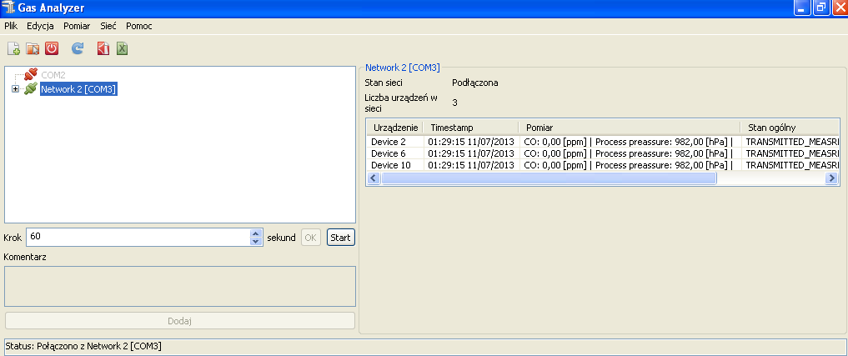
Rysunek 4. Szczegółowy widok sieci
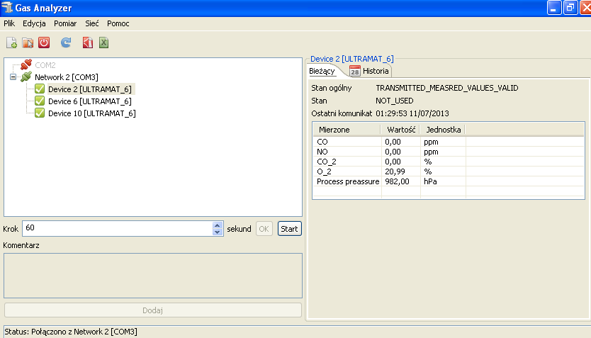
Rysunek 5. Szczegółowy widok urządzenia

4. Wnioski
Nadrzędnym celem projektu było stworzenie oprogramowania gromadzącego
i zapisującego dane z analizatorów spalin firmy SIEMENS. Stworzone przez autorów rozwiązanie, pozwoliło znacząco uprościć i przyśpieszyć dotychczasowy proces pomiarowy. System charakteryzuje się niskim kosztem całkowitym i krótkim czasem uruchomienia. Oprogramowanie pozwala na swobodne modyfikowanie listy urządzeń, które są automatycznie wykrywane.
Warto zaznaczyć, że stworzony system nie charakteryzuje się wymaganym w systemach czasu rzeczywistego determinizmem. W związku ze stosowaniem protokołu CSMA/CD w trybie rozgloszeniowym nie jest możliwe przewidzenie, kiedy nadejdą dane z każdego analizatora, a w szczególności kiedy wszystkie bufory urządzeń będą przygotowane do stworzenia migawki. Mimo to parametry takiego rozwiązania są wystarczające. Gdyby jednak chcieć stworzyć system czasu rzeczywistego w oparciu o ELAN, to możliwe jest utworzenie sieci działającej według modelu Master-Slave [1] poprzez wyłączenie cyklicznej emisji danych i skorzystanie z trybu zadanie - odpowiedz poprzez realizację wymian wyłącznie na żądanie komputera PC. Wymaga to jednak manualnego skonfigurowania wszystkich analizatorów.
Kolejnym etap prac będzie dokładne przeanalizowanie i przebadanie zaobserwowanych zjawisk. Dodatkowo zostaną poczynione działania umożliwiające stosowanie rozwiązania w warunkach przemysłowych. Należy również stworzyć urządzenie pozwalające w prosty sposób podłączać zmienną liczbę urządzeń do konwertera.
LITERATURA
  - KWIECIEŃ A.: „Analiza przepływu informacji w komputerowych sieciach przemysłowych.”, ZN Pol. Śl. s. Studia Informatica z. 22, Gliwice 2002.
  - MIELCZAREK W.: „Szeregowe interfejsy cyfrowe”,, Helion, Gliwice, 1993.
  - TANENBAUM A.: „,Sieci komputerowe” [tł. Adam Jarczyk, Andrzej Grażyński], Helion, Gliwice, 2004
  - Dokumentacja producenta: „ULTRAMAT 23 Analizatory gazu dla tlenu i gazów pochłaniających podczerwień”, luty 2001.
  - Dokumentacja producenta: „ULTRAMAT 6, OXYMAT6 Analizatory dla gazów absorbujących podczerwień i tlenu”, styczeń 2001.
  - Dokumentacja producenta: „ELAN Interface Description”, sierpień 2006.
  - Dokumentacja producenta: „STEP 7 AGA Gas Library - Applications & Tools”, listopad 2010.
  - Dokumentacja producenta: „Gas Analyzers Communication”, 2012.

Mgr inż., Politechnika Śląska, Instytut Informatyki, Wydział Automatyki, Elektroniki i Informatyki, specjalność: Informatyczne Systemy Przemysłowe,damian.karbowiak@polsl.pl
Mgr inż., Politechnika Śląska, Instytut Informatyki, Wydział Automatyki, Elektroniki i Informatyki, specjalność: Informatyczne Systemy Przemysłowe, grzegorz.powala@polsl.pl
Dr inż., Politechnika Śląska, Instytut Informatyki, Wydział Automatyki, Elektroniki i Informatyki, jacek.stoj@polsl.pl

